★スコープ・マネジメント計画書★

●変更履歴●

改定番号 | 改定内容 | 発行日 | 作成者 | 承認者 | 承認日 | 役職^{※注}
V1R1 | 新規作成 | 15/04/20 | 中島 隆志 | 荒川 純一 | 15/05/06 | PM

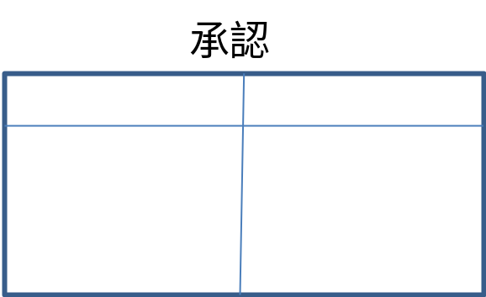

スコープ・マネジメント方針

スコープ・マネジメントに関する当プロジェクトの特徴
当プロジェクトは、スケジュールの厳守が最優先であるから、進捗を遅らせるようなスコープの変更は最小限に抑えなければならない。従って、スコープ定義で十分にエンドユーザーと話し合って成果物スコープを確定するとともに、WBS作成では効率的な作業計画を作成して、プロジェクト・スコープを最適化することが必要である。
また、当プロジェクトのWBS及びWBS辞書は、Microsoft Projectにて作成する。テンプレートファイルとして、「プロジェクト・スケジュール(6531)」を使用する。WBS及びWBS辞書、プロジェクト・スケジュールを別々に作成せず、Microsoft Projectの一つのファイルで管理することによって、WBS及びWBS辞書が、プロジェクト・スケジュールと一体となり、常にプロジェクト・スケジュールと整合性を自動的に取ることができるようになる。

要求事項収集

要求事項収集の要領
- 顧客より要求を収集し、要求リストを作成する。要求リストをもとにニーズの度合い、実現性による優先度により採否を調整し、要件定義書を作成する。
- 具体的な要領は要求マネジメント計画書に記述する。

スコープ定義

プロジェクト・スコープ記述書の作成要領
以下のサブシステムと共通機能の開発に向けてプロジェクト・スコープ記述書を作成し、プロジェクト・スコープを明確にする。
- 受注処理サブシステム
- 発注処理サブシステム
- 入金・顧客処理サブシステム
- 共通機能
このプロジェクトでは顧客（XYZ株式会社）、請負会社（システム開発株式会社）と開発プロセスの定義と各プロセスの成果物を明確にするため、共通フレーム2013のプロセスと対比し、これを顧客、請負会社、プロジェクトチーム員で確認し開発を行う。
対比は以下とする。なお、要求事項定義については要求マネジメント計画書にさらに具体的内容を定義する。

プロジェクト内で使用するプロセス名 | プロセスの成果物 | 対応する共通フレーム2013のプロセス名
要求事項定義 | 要求案件リスト  要件定義書 | 要件定義（利害関係者の識別、要件の識別）
外部設計 | 外部仕様書 | システム要件定義、システム方式設計、  ソフトウェア要件定義、  ソフトウェア方式設計
内部設計 | 内部仕様書 | ソフトウェア詳細設計
プログラムの作成と単体テスト | コード（プログラム）  単体テスト成績書 | ソフトウェア構築
結合テスト | 結合テスト成績書 | ソフトウェア結合、
システムテスト | システムテスト成績書 | ソフトウェア適格性確認テスト  システム結合、システム適格性確認テスト
表１．１ 開発のプロセスおよびその成果物

WBS作成

WBSの作成要領
- 開発のプロセスは２．１を基にWBSに展開する。プロジェクトマネジメントのプロセスはプロジェクトマネジメント計画書に定義したプロセスを基にWBSに展開する。
- 上記WBSをMicrosoft Projectに入力する。
「WBS辞書」ビューの[タスク名]にWBS構成要素を入力し、それ以外の情報も必要も（[期間]フィールド以降...[責任者]、[成果物]、[定義]、[開始の判断基準]、[終了の判断基準]、[リスク]など）も入力する。
- 要員マネジメント計画書との整合性を確認する。

WBSの維持と承認方法
- WBSの維持
  - WBSのブレークダウン
各工程が始まる前に該当工程での作業項目をブレークダウンする。
Microsoft Projectの「ガントチャート」ビューに作業項目を追加する。
  - 実績登録
週次進捗会議の前日基準でWBSの実績（作業項目別の終了実績：終了日）を登録する。
Microsoft Projectにて実績期間を入力する。
- 承認
  - WBSの作成時（プロジェクト計画作成時）及びWBSのブレークダウン時（各工程に入る前）は、プロジェクト・マネジャーの承認を得る。
  - WBSの変更時はプロジェクト・マネジャーの承認を得る。
  - 承認されたものだけが、Microsoft Projectにて基準計画（スケジュール・ベースライン）として保存される。

スコープ妥当性確認

完成したプロジェクト成果物の妥当性確認と受入方法
- 妥当性確認
社内にてプロジェクトマネジメント・チームおよび開発代表にて、各開発プロセスの品質レビューの結果を基に、スコープ記述書や要求事項文書に成果物が適合していることを確認する。
顧客による確認は顧客納品物とシステムテスト結果を基に行う。
- 受入れ方法
社内の受入れは品質レビュー結果を参考にスコープ記述書にて成果物の適合を確認する。
顧客の受入れは納入品とシステムテスト結果の顧客レビューにて行う。

スコープ・コントロール

差異分析方法
- スコープ・ベースラインと比較して生じた差異を識別する。
- 差異の原因を見極める。
- 是正処置や予防処置が必要かどうかを決定する。

是正処置の提案方法
6.1.にてプロジェクト・スコープの現状を把握した結果スコープ・クリープなどが発見された場合に、スコープ・ベースラインに戻すための是正処置が必要であると判断したら、変更要求票を作成し統合変更管理委員会に提出する。

変更管理方法
プロジェクトマネジメント計画書の補助計画書のひとつである変更マネジメント計画書に従う。

